PT. Salam Pacific Indonesia Lines

No Dokumen
Tanggal Berlaku
Halaman
IK-SPIL-IT-01-01
00

Revisi
27 Juni 2023

1 dari 3

Sistem Manajemen Mutu ISO 9001:2015

Instruksi Kerja
PENGAJUAN PERMINTAAN BARANG

PENGESAHAN DOKUMEN
Uraian | Dibuat | Disetujui
Jabatan | IT Network & Infrastructure Manager | IT General Manager
Tanda Tangan | 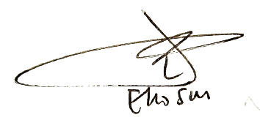 | 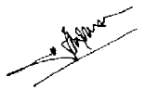
Nama | Eko Santoso | Yudi Mulyawan
Tanggal | 23 Juni 2023 | 26 Juni 2023

DISTRIBUSI DOKUMEN
Status Dokumen | Penerima Dokumen
Stempel:  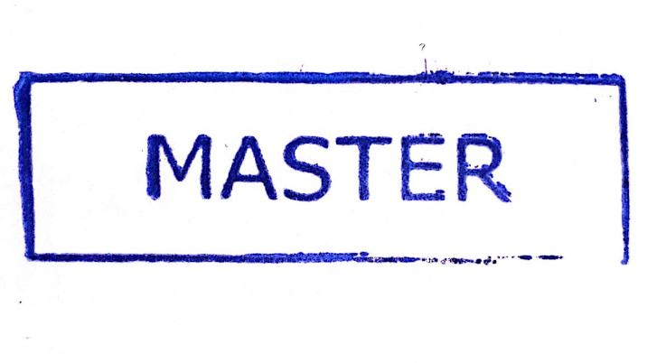 | Jabatan
 | Nama dan Tanda Tangan

KRONOLOGI DOKUMEN
Tanggal | Revisi ke | Keterangan  (Tuliskan sub-bab & perihal yang diubah serta alasan perubahan)

No | LANGKAH-LANGKAH | KETERANGAN
UMUM
1 | Program pembelian adalah program yang digunakan user untuk melakukan proses pengajuan permintaan barang atau jasa.
2 | BPO (Bon Permintaan Order) adalah form dimana user harus mengisi untuk pengajuan barang yang dibutuhkan.
3 | LPK (Lembar Permintaan Kerja) adalah form dimana user harus mengisi untuk pengajuan jasa yang dibutuhkan.
PENGAJUAN PERMINTAAN BARANG
1 | User masuk program AIOS dan log in pada menu HRD > Pembelian > Permintaan > Permintaan Kantor
2 | User mengisi form sesuai kebutuhan yang diminta pada kolom KETERANGAN, ATASAN, BARANG untuk mengisi list barang yang diminta, JUMLAH, dan KETERANGAN terakhir klik POST
3 | User meminta approval pada atasan atas permintaan barang yang sebelumnya akan keluar nomor permintaan pada BPO yang telah dibuat
4 | User mengirim email untuk konfirmasi atas BPO yang telah diapprove kepada tim purchasing untuk segera diproses.
TANGGUNG JAWAB
1 | IT TS Assistant Manager  Memberi persetujuan atas permintaan barang yang diajukan melalui email.
2 | IT TS Supervisor  Memastikan bahwa barang yang diminta oleh user telah sesuai dan tersedia.  Memproses permintaan barang yang diminta user.

